Фотоконкурс «Я и мое лето»
Участники фотоконкурса семья Хертек Аюна, ученица 5б класса

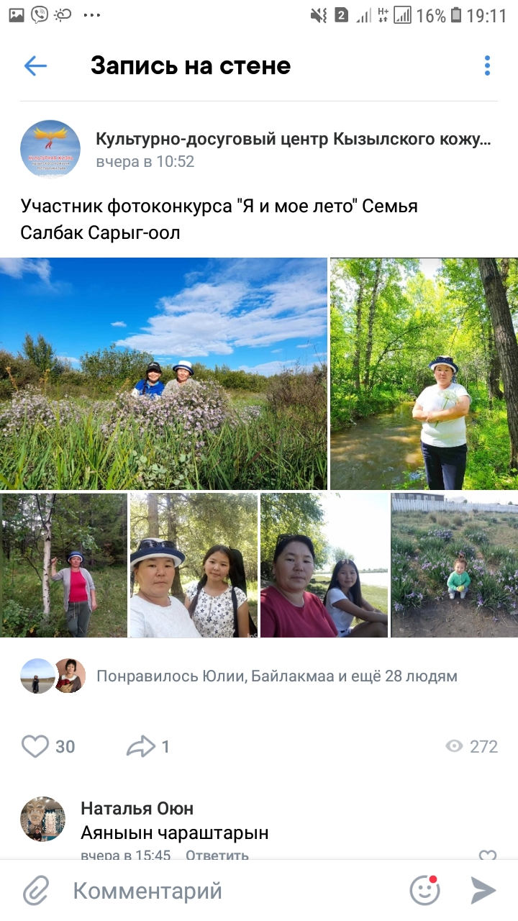
Семья Оюн Айнаш, ученица 11 класса

